Негосударственное образовательное учреждение «Школа-интернат №21 открытого акционерного общества «Российские железные дороги»

Сценарий спортивного мероприятия, посвящённого 23 февраля и 8 марта
для 5-х классов

Разработала: Федорова Л.Н.,

учитель физической культуры

2014 г.

Сценарий спортивного мероприятия посвящённый 23февраля и 8 марта
«Весёлые старты»
Дата, время проведения: 7марта 2014г. в 13.00.ч.
для учащихся 5 классов.
Место проведения: Спортивная площадка
Цели:
1. привить детям интерес к регулярным занятиям физической культурой и спортом
2. развитие личности ребёнка на основе овладения физической культурой
3. воспитание чувства коллективизма, товарищества, взаимовыручки, творческого мышления
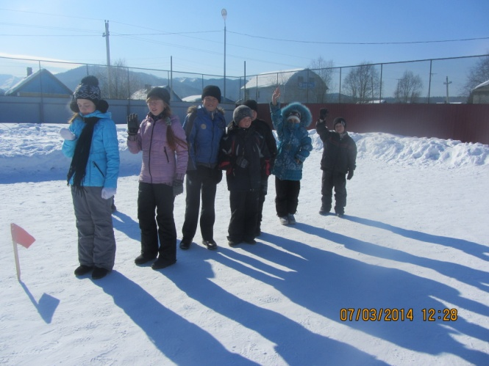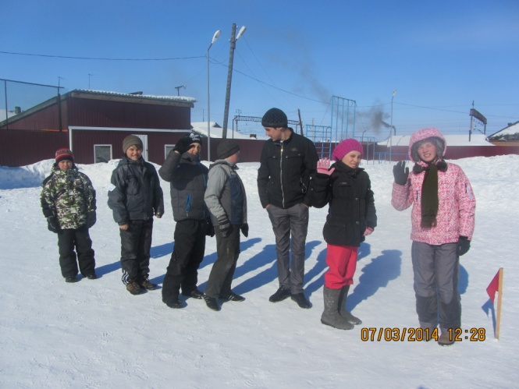
Ход соревнований.
- «Разминка»
Инвентарь: конусы, эстафетные палочки.
Первый участник берёт в руки эстафетную палочку, обегает конус возвращаясь к команде передаёт эстафету следующему участнику. Побеждает команда, закончившая эстафету первой.
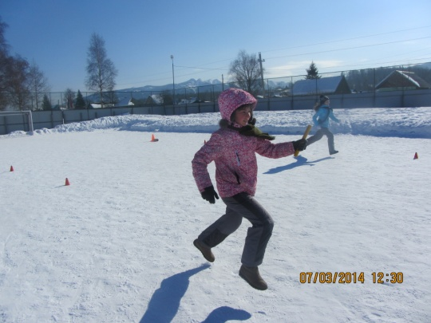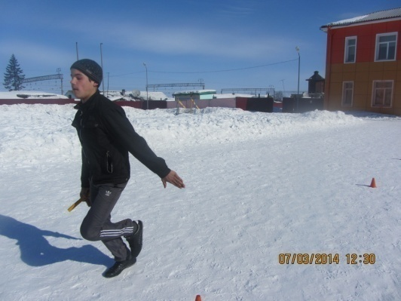
- «Хоккеисты»
Инвентарь: клюшка, мяч, конусы.
Участник каждой команды должен вести мяч клюшкой, при этом обводя каждый конус, побеждает команда которая первой пересечёт линию финиша.

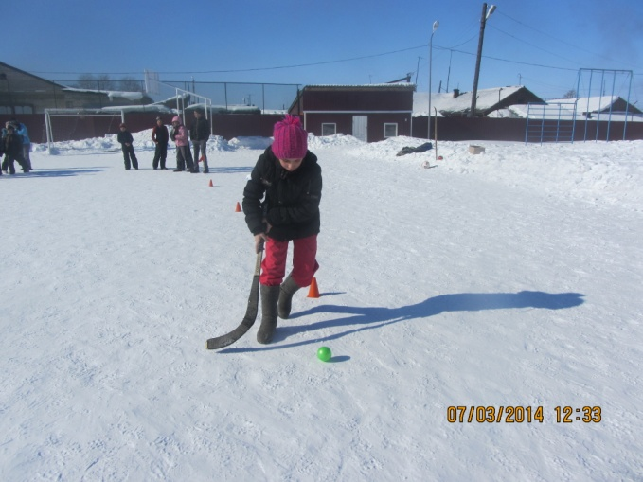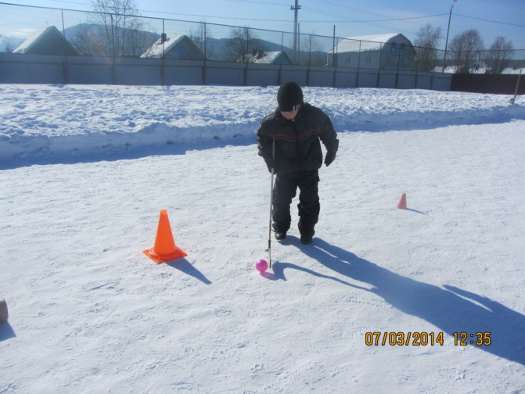
- «Лыжники»
Инвентарь: лыжи
Команда делится на пары, каждая пара одевает одну лыжу, скользя на одной , отталкиваясь другой ногой, их задача пройти всю дистанцию до линии финиша.
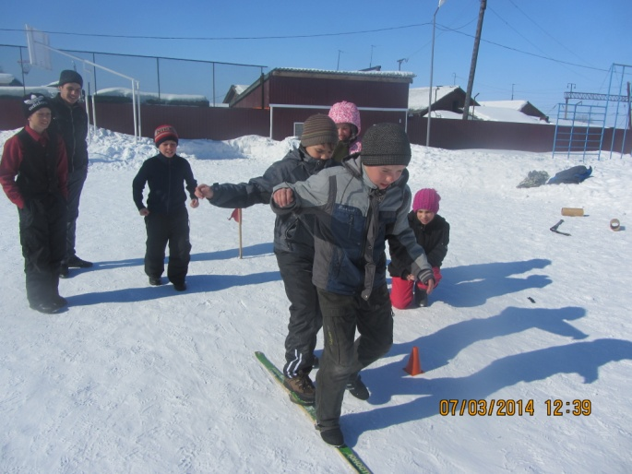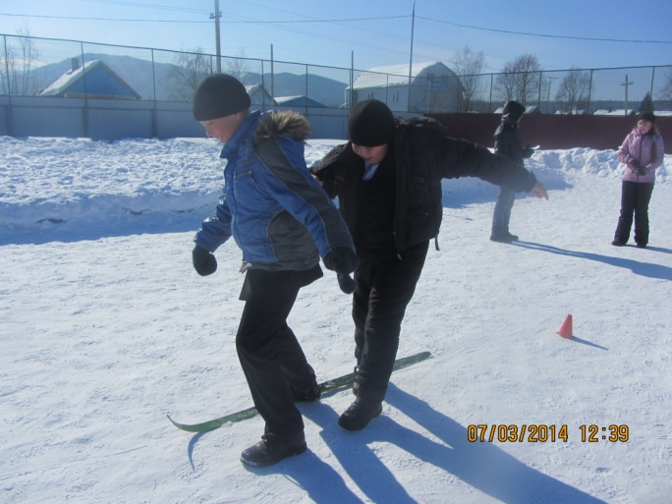
- Конкурс капитанов
Капитаны каждой команды выстраиваются на старте, им завязывают глаза и дают в руки мяч. По сигналу капитан должен преодолеть дистанцию 10 метров до финиша, где стоит ведро, и опустить в него мяч. Участники команды помогают с ориентироваться в пространстве, выкрикивая правильное направление. Выигрывает тот капитан, который быстрее справится с заданием. Игра завершается, когда последний капитан дойдёт до корзины.

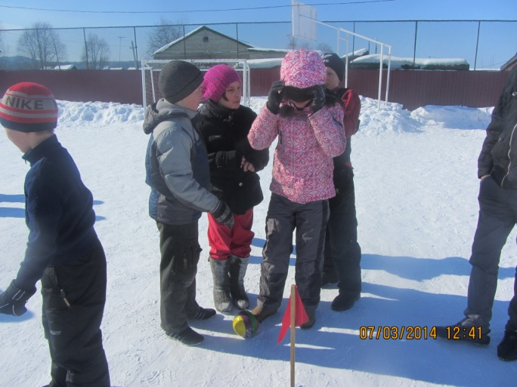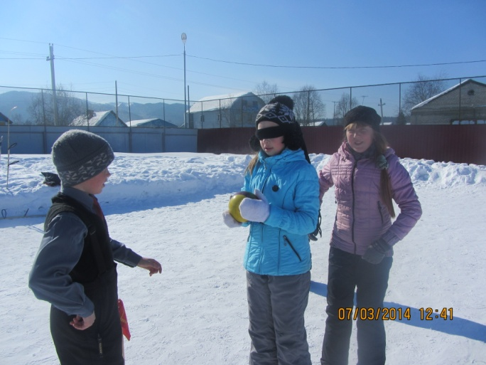

Команда | Разминка | Хоккеисты | Лыжники | Капитаны
Бригантина | 1 | 1 | 2 | 2
Охотники за удачей | 2 | 2 | 1 | 1

Победила ДРУЖБА

Для публикации информации о детях получено письменное разрешение родителей (законных представителей).

